实验29 测量不良导体的导热系数

一 实验目的
- 学习动态平板法测量不良导体导热系数的方法。
- 掌握在科学工作室平台上利用计算机和热电偶测量温度的方法。
- 学习根据动态平衡的原理测定热流速率的方法。
二 实验仪器
导热系数测定仪 杜瓦瓶 热电偶 游标卡尺 500型科学工作室接口
直流电压放大器 计算机及科学工作室接口
三 实验原理
（一）动态平板法
动态平板法测定导热系数的原理根据是法国物理学家约瑟夫·傅立叶给出的导热方程式。如图29—1，在某一时刻，热量自温度为的高温盘通过厚度为、面积为的导热样品平板向温度为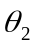的低温盘传导，在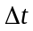秒内，从高温面传到低温面的热量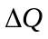，满足下述表达式：
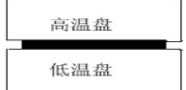

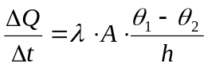 （1）

图 29—1
式中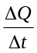为热流速率，为该物质的导热系数，亦称热导率。导热系数是表示物质
热传导性能的物理量之一，其数值相当于相距单位长度的二个平行平面，当温度相差一个单位时，在单位时间内，垂直通过单位面积所流过的热量。通常把导热系数小的物体为不良导体，例如，石棉板0.12 ，橡胶0.22，松本0.15~0.35 ；导热系数大的为良导体，约为不良导体的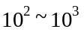倍，例如铜为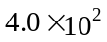。导热系数的SI单位是瓦特每米开尔文，单位符号为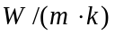。
动态平板法图29—1所示，这样的一个热传导系统，在某一时刻，对于温度为、质量为m、比热为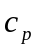的低温盘来说，当高温物体通过待测量的样品材料以的速率给低温物体输入热量，同时低温物体向四周散热。根据能量守恒定律有
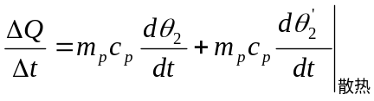 （2）
式中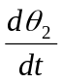为低温物体温度为时的温度变化率，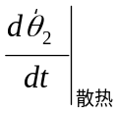为低温物体温度为时向四周散热的温度变化率。根据（1）、（2）式有
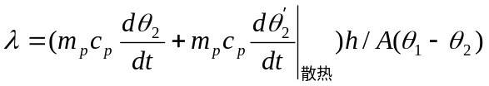 （3）
根据（3）式只要分别测量出样品的尺寸、以及低温物体的质量m和比热，并确定某一时刻的高温物体温度和低温物体温度以及温度为时低温物体的温度变化率和对应的向四周散热的温度变化率就可以确定材料的导热系数。对于直径为圆形样品，（3）式可整理为：
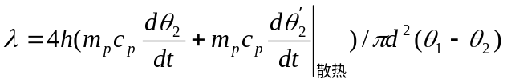 （4）
（二）实验装置及方法
实验装置如图29—2所示，在支架D上先放上圆形散热铜盘P、待测出样品B（圆形盘不良导体）和与电热器连成一体厚底紫铜圆盘A。在A的上方用电热器L加热，散热盘下方用电风扇吹风散热，使样品上、下表面温度分别为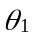、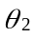并分别用安插在A、P侧面深孔中的两条热电偶E来测量。利用科学工作室数据采集系统可以实现温度特性的实时采集，并确定各个时刻低温散热盘的温度变化率和对应的向四周散热的温度变化率。实验接线如图29—3所示，
图29—2 导热系数测定仪

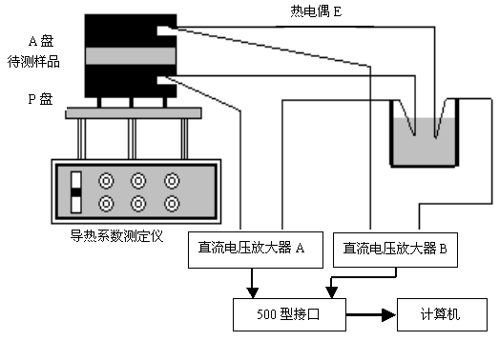
图29-3 应用计算机测量温度线路连接示意图
热电偶的输出经两路直流电压放大器放大后接入500型科学工作室接口，利用科学工作室软件及计算机采集加热过程中系统的温度变化特性以及切断热源后散热盘的散热曲线，如图29—4所示。

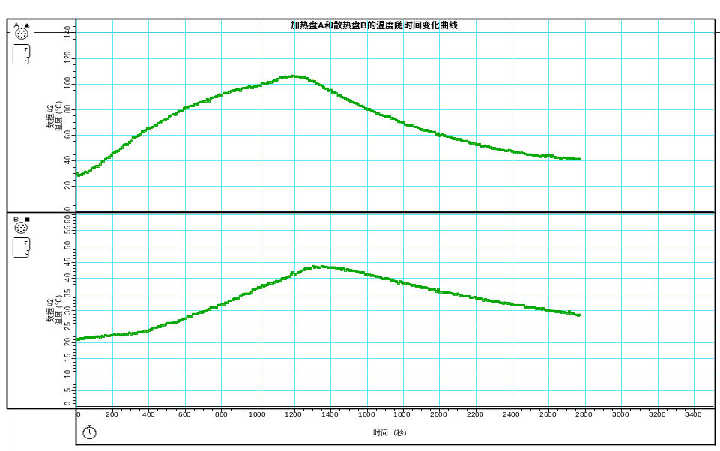
θ₂
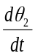
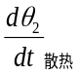
θ₁
图29—4 科学工作室采集到的温度特性曲线

四 实验内容及步骤
- 用游标卡尺测量样品盘的直径、厚度（重复测量8次以上）；
- 将样品盘B放在散热盘P上面，再将圆筒发热盘A放在样品盘B上方，并将
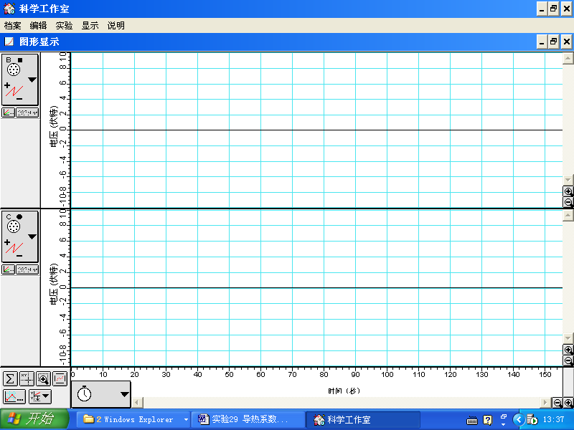
定螺母固定在机架上，调节三个螺旋头，用塞规检查，使样品盘B的上下两个表面与发热圆筒底盘A和散热盘P紧密接触。
3、按图29-3接线。将其中一条热电偶的一端插入杜瓦瓶的一个玻管内，另一端插在发热圆筒底盘A侧面的孔中；将另外一条热电偶的一端插入杜瓦瓶的另一个玻管内，另一端插在散热盘P侧面的孔中。
图29-5 双通道图表
- 在判断了热电偶的参考端和测量端后，按图29-3接线，分别将两路热电偶的参考端接入两路放大器的“-”极（黑端），测量端接入“+”极（红端）。放大器A的输出接入PASCO科学工作室500型接口的B通道，放大器B的输出接入C通道。连接时注意电压传感器输入与放大器输出极性，同极相连。连线完毕后，接通接口电源，点击计算机上的科学工作室软件图标，进入软件界面。选择模拟通道的用户自定传感器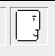分别接入500型接口的B、C通道并双击进入作相应设置。图29-6为B通道加热盘温度用户自定义传感器窗口。拖动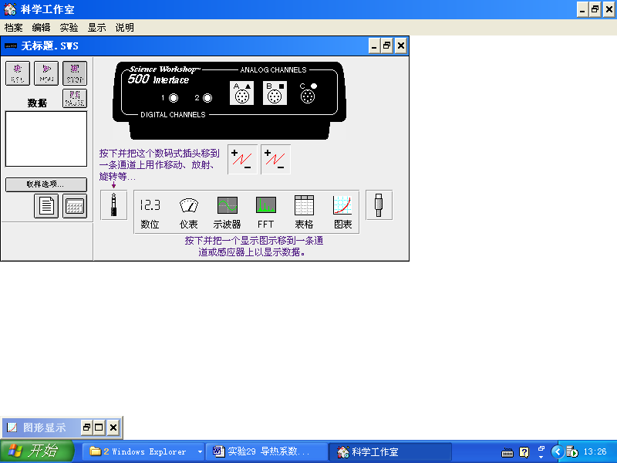到B通道，鼠标左键点击图表中的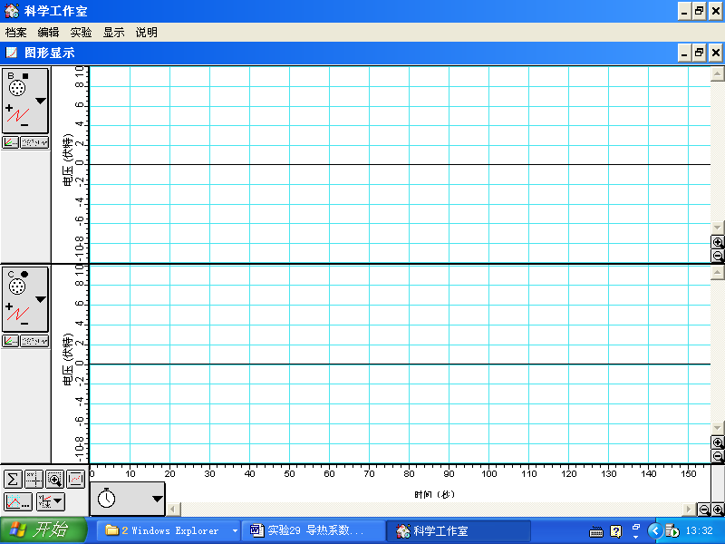选择C通道的“温度”。选择完毕，界面如图29-5双通道温度显示图表。
5、点击按钮，取样周期选10s。
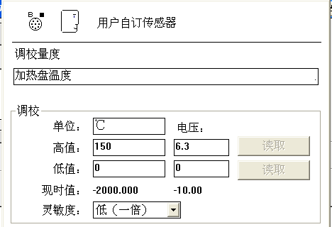6、连线完毕后，接通电源后，先给加热器加220V的电压，加热约15分钟后断开加热电源并移去加热器让铜盘P冷却。观察由计算机实时采
图29-6 用户自定义传感器
集到的散热铜盘和加热铜盘温度随时间的变化曲线，按如图29-4所示求出某一时刻的高温物体温度和低温物
体温度以及温度为时低温物体的温度变化率和对应的向四周散热的温度变化率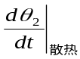的斜率。（PASCO科学工作室的使用可参考实验25的相关内容）

五 注意事项
- 热电偶插入小孔时，要抹上些硅油，并插到洞孔底部，使热电偶测温端与铜盘接触良好。热电偶冷端插入在滴有硅油的玻璃管浸入冰水混合物中。
2、准备工作就绪，点击监察Atrl+M，观察两个盘温度显示是否合理，正常才能打开加热开关。

六 数据处理要求
1、设计样品尺寸测量数据的记录表格。
2、计算样品尺寸的测量结果及不确定度。
- 用计算机做出加热盘和散热盘温度随时间的变化曲线，并打印。
4、在加热盘和散热盘温度随时间的变化曲线上，用科学工作室测得某一时刻的加热盘的温度和散热盘的温度，并用曲线适配求出温度为时散热盘的
温度变化率和对应的向四周散热的温度变化率的斜率。
5、计算样品的导热系数及不确定度。

七 思考题
- 什么是动态平板法？
- 散热盘下方的轴流式风扇起什么作用？若它不工作时实验能否进行，为什么？
- 如果测量样品和加热盘、散热盘没有紧密接触的话对导热系数的测量结果有何影响？

